常滑市住宅用地球温暖化対策設備設置費補助金交付要綱
（趣旨）
第１条 この要綱は、住宅用地球温暖化対策設備の普及を促進することにより、クリーンエネルギーの利用を促進するとともに、地球温暖化の主な要因である温室効果ガスの削減を積極的に支援し、環境問題についての意識の高揚を図るため、住宅用地球温暖化対策設備を導入する者に対し、予算の範囲内において交付する常滑市住宅用地球温暖化対策設備設置費補助金（以下「補助金」という。）に関し、必要な事項を定めるものとする。
（温暖化対策設備）
第２条 この要綱において、住宅用地球温暖化対策設備（以下「温暖化対策設備」という。）とは、別表第１に掲げるものをいう。
（補助対象設備）
第３条 補助金の交付対象となる温暖化対策設備は、未使用かつリース品でないものとし、愛知県住宅用地球温暖化対策設備導入促進費補助金取扱要領における設備に関する要件を満たすものとする。
（補助対象者）
第４条 補助金の交付対象者は、次の各号のいずれにも該当する者とする。
(１) 次のいずれかに該当する者であること。
ア 自らが所有し、かつ、居住する市内の住宅に対象設備を新たに設置する者
イ 第三者が所有する市内の住宅に居住する者で、当該住宅の所有者の承諾を受けて、当該住宅に対象設備を新たに設置する者
ウ 自らが所有し、かつ、居住する目的で市内に住宅を新築し、これに合わせて対象設備を設置する者
エ 自らが居住する目的で建売住宅供給者から市内の対象設備付き住宅を購入する者（以下「設備付き住宅購入者」という。）
オ 自らが所有し、かつ、居住する目的で国ＺＥＨ支援事業の対象となる住宅又はＢＥＬＳ評価書におけるＺＥＨ水準に相当する住宅を市内に新築する者
カ 自らが居住する目的で市内に新築された国ＺＥＨ支援事業の対象となる住宅又はＢＥＬＳ評価書におけるＺＥＨ水準に相当する住宅を購入する者（以下「ＺＥＨ購入者」という。）
(２) 実績報告書の提出時に市内に居住し、かつ、住民基本台帳法（昭和42年法律第81号）の規定に基づく市の住民基本台帳に記録されていること。
(３) 市税を滞納していないこと。
(４) 暴力団員による不当な行為の防止等に関する法律（平成３年法律第77号）第２条第２号に規定する暴力団、同法第２条第６号に規定する暴力団員又は暴力団若しくは暴力団員と密接な関係を有する者でないこと。
(５) 対象設備を設置する住宅が店舗等併用住宅である場合は、延床面積の２分の１以上が居住の用に供するものであること。
２ 補助金の交付は、年度に関わらず１世帯につき１回限りとし、設備を重複しての申請はできないものとする。ただし、第13条の規定による当該設備の処分の承認を必要とする期間を経過した場合は、この限りではない。
（補助対象経費及び補助金の額）
第５条 補助の対象となる経費は、温暖化対策設備の設置に要する費用（消費税及び地方消費税を除く。）とする。
２ 補助金の額は、別表第２に掲げる額とする。ただし、100円未満の端数が生じたときは、これを切り捨てる。
（交付申請）
第６条 補助金の交付を受けようとする者（以下「申請者」という。）は、常滑市住宅用地球温暖化対策設備設置費補助金交付申請書（様式第１号。以下「交付申請書」という。）に、別表第３に掲げる書類を添えて市長に提出しなければならない。
２ 交付申請書の提出期限は、次の各号に定めるとおりとする。
(１) 第４条第１項第１号ア及びイに掲げる者 対象設備に係る設置工事の完了前まで
(２) 第４条第１項第１号ウからカまでに掲げる者 住宅の引渡し前まで
３ 交付申請書の提出は、生活環境課窓口でのみ先着順に受け付けるものとし、郵送、電子メール等による申請は認めない。また、補助金の交付申請額が予算の範囲を超えるときは、申請の受付を停止する。
４ 申請者は、委任状（様式第３号）を提出することにより、交付申請等の手続きを第三者に委任することができる。
（交付の決定等）
第７条 市長は、前条の規定による交付の申請があったときは、その内容を審査し、適当と認めたときは、交付すべき補助金の額を決定し、常滑市住宅用地球温暖化対策設備設置費補助金交付決定通知書（様式第６号）により、申請者に通知するものとする。
２ 市長は、審査の結果、補助金を交付しないことを決定したときは、常滑市住宅用地球温暖化対策設備設置費補助金不交付決定通知書（様式第７号）により、申請者に通知するものとする。
（計画変更等の申請）
第８条 前条第１項の規定により交付決定を受けた者（以下「交付決定者」という。）が、交付申請書に記載した内容を変更する場合又は設備の設置、購入若しくは交付の申請を中止する場合は、速やかに常滑市住宅用地球温暖化対策設備設置費補助金変更等承認申請書（様式第８号。以下「変更等承認申請書」という。）に、変更内容の分かる書類を添え、市長に提出し、その承認を受けなければならない。
２ 前項の変更により、補助金を増額することはできない。
（計画変更等の承認）
第９条 市長は、前条第１項による申請内容を審査し、その結果、補助金の額に変更が生じた場合は、常滑市住宅用地球温暖化対策設備設置費補助金交付決定変更通知書（様式第９号）により、補助金の額に変更が生じない場合は、常滑市住宅用地球温暖化対策設備設置費補助金変更承認通知書（様式第10号）により、交付決定者に通知するものとする。
（補助金実績報告）
第10条 交付決定者は、当該年度の２月末日（同日が閉庁日に当たる場合は直前の開庁日）又は設備の設置工事の完了日若しくは住宅の引渡し日から起算して60日を経過した日のいずれか早い日までに、常滑市住宅用地球温暖化対策設備設置費補助金実績報告書（様式第11号。以下「実績報告書」という。）に、別表第４に掲げる書類を添えて、市長に提出しなければならない。
（補助金の額の確定）
第11条 市長は、前条の規定による実績報告書の提出があったときは、その内容を審査し、適当と認めたときは、常滑市住宅用地球温暖化対策設備設置費補助金交付額確定通知書（様式第14号）により、交付決定者に通知するものとする。
（補助金の請求及び交付）
第12条 交付決定者は、前条の通知を受けたときは、30日以内に市長に対し常滑市住宅用地球温暖化対策設備設置費補助金交付請求書（様式第15号）により補助金の請求を行うものとする。この場合において、補助金の振込先は交付決定者名義の口座に限るものとする。
２ 市長は、前項の規定による請求に基づき、補助金を交付するものとする。
（取得財産の管理及び処分）
第13条 交付決定者は、補助金の交付を受けて取得した財産（以下「取得財産」という。）を善良な管理者の注意をもって管理し、適切な保守及び点検の実施により発電量等の維持に努めなければならない。
２ 交付決定者は、減価償却資産の耐用年数等に関する省令（昭和40年大蔵省令第15号）に定める耐用年数の期間内において、市長の承認を受けずに取得財産を補助金の交付目的に反して使用、譲渡、交換、廃棄、貸付け又は担保として提供（以下総称して「処分」という。）をしてはならない。
３ 交付決定者は前項の承認を受けようとするときは、あらかじめ常滑市住宅用地球温暖化対策設備処分承認申請書（様式第16号。以下「処分承認申請書」という。）を市長に提出し、承認を受けなければならない。ただし、天災による破損等自己の責めに帰すべき事由以外の事由により取得財産を処分する場合はその限りでない。
４ 市長は、前項の処分承認申請書を受け付けたときは、その内容を審査し、必要に応じて調査を行い、取得財産の処分を承認するときは、常滑市住宅用地球温暖化対策設備処分承認通知書（様式第17号）により、承認しないときは、常滑市住宅用地球温暖化対策設備処分不承認通知書（様式第18号）により、交付決定者に通知するものとする。
（交付決定の取消し）
第14条 市長は、次の各号のいずれかに該当すると認めるときは、交付決定を取り消し、常滑市住宅用地球温暖化対策設備設置費補助金交付決定取消通知書（様式第19号）により交付決定者に通知するものとする。
(１) 第４条に規定する要件を満たしていないことが判明したとき。
(２) 偽りその他不正な手段により補助金の交付を受けたとき。
(３) 前２号に掲げるもののほか、市長が補助金の交付を不適当と認めたとき。
（補助金の返還）
第15条 市長は、前条の規定により補助金の交付決定を取り消した場合において、交付決定者に既に補助金を交付しているときは、当該補助金額の返還を請求するものとする。
２ 前項の規定により、返還請求を受けた者は、当該請求の日から起算して30日以内に返還しなければならない。
（調査）
第16条 市長は、補助金の交付を受けて設備を設置した者に対し、必要に応じて、地球温暖化防止に関する啓発事業への協力、売電量及び買電量等設備の運転状況に関するデータの提供その他の協力を求めることができる。
２ 交付決定者は、前項の規定により協力を求められた場合は、これに協力するものとする。
（委任）
第17条 この要綱に定めるもののほか、補助金の交付に関し必要な事項は、市長が別に定める。
附 則
この要綱は、令和５年８月１日から施行する。
附 則（令和６年２月29日要綱第19号）
この要綱は、令和６年４月１日から施行する。
附 則（令和７年３月21日要綱第22号）
この要綱は、令和７年４月１日から施行する。
附 則（令和８年３月31日要綱第23号）
この要綱は、令和８年４月１日から施行する。

別表第１（第２条関係）
単体設置 | 家庭用エネルギー管理システム（ＨＥＭＳ）
単体設置 | 家庭用燃料電池システム
単体設置 | 定置用リチウムイオン蓄電システム
単体設置 | 電気自動車等充給電設備
一体的導入 | 住宅用太陽光発電設備（太陽電池の最大出力（構成する太陽電池モジュールの公称最大出力の合計が50キロワット未満の設備に限る。）であって、発電した電力について、売電を行う場合は全量買取方式ではなく余剰買取方式によるものであること）、家庭用エネルギー管理システム（ＨＥＭＳ）及び次のいずれかの設備
一体的導入 | (１) 定置用リチウムイオン蓄電システム  (２) 電気自動車等充給電設備  (３) 高性能外皮等（ＺＥＨ）
別表第２（第５条関係）
設備 | 補助金の額
家庭用エネルギー管理システム（ＨＥＭＳ） | 補助対象経費の額とし、10,000円を限度とする。
家庭用燃料電池システム | 補助対象経費の額とし、80,000円を限度とする。
定置用リチウムイオン蓄電システム | 補助対象経費の額とし、150,000円を限度とする。
電気自動車等充給電設備 | 補助対象経費の額とし、50,000円を限度とする。
一体的導入（住宅用太陽光発電設備、家庭用エネルギー管理システム（ＨＥＭＳ）、定置用リチウムイオン蓄電システム） | 補助対象経費の額とし、200,000円を限度とする。
一体的導入（住宅用太陽光発電設備、家庭用エネルギー管理システム（ＨＥＭＳ）、電気自動車等充給電設備） | 補助対象経費の額とし、100,000円を限度とする。
一体的導入【ＺＥＨ】（住宅用太陽光発電設備、家庭用エネルギー管理システム（ＨＥＭＳ）、高性能外皮等） | 補助対象経費の額とし、150,000円を限度とする。
別表第３（第６条関係）
設備 | 提出書類
共通 | (１) 設備設置概要書（様式第２号）  (２) 工事請負契約書又は売買契約書の写  (３) 経費の内訳が明記されている書類（見積書等の写し）  (４) 設備を設置又は購入しようとする住宅の位置図、住宅全体の平面図  (５) 設置予定場所の現況写真又は住宅引渡し前の設置場所の現況写真  (６) 設備の規格等がわかるパンフレット等の参考書類  (７) 申請等の手続きを委任する場合は、委任状（様式第３号）  (８) 常滑市税の完納したことを証明する書類  (９) 誓約書（様式第４号）  (10) 申請者と建物所有者が異なる場合は、建物所有者の同意書（様式第５号）  (11) その他市長が必要と認める書類
一体的導入【ＺＥＨ】（住宅用太陽光発電設備、家庭用エネルギー管理システム（ＨＥＭＳ）、高性能外皮等） | 次に掲げるいずれかの書類  (１) ＺＥＨ支援事業の補助金交付申請書及び実施計画書の写し等（交付決定を受けている場合は交付決定通知の写しを含む。）  (２) ＢＥＬＳ評価書の写し
別表第４（第10条関係）
設備 | 提出書類
各設備共通 | (１) 設備設置概要書（様式第２号）  (２) 設備の設置費に係る領収書、分割払に係る契約書等の支払いを証明するに足りる書類の写し  (３) 領収経費の内訳が明記されている書類（補助対象経費が確認できるもの）  (４) 工事完了証明書（様式第13号）  (５) 設備の保証書の写し（設備の製造者・型式・製造番号及び保証開始日が分かるもの）  (６) 設備の設置状況・使用状況を示す写真（設備の製造者・型式及び製造番号が分かるもの）  (７) 住民基本台帳の閲覧同意書（様式第12号）  (８) その他市長が必要と認める書類
家庭用エネルギー管理システム（ＨＥＭＳ） | 設備付き住宅購入者にあっては、建物の所有権保存登記又は所有権移転登記の写し
家庭用燃料電池システム | 設備付き住宅購入者にあっては、建物の所有権保存登記又は所有権移転登記の写し
定置用リチウムイオン蓄電システム | 設備付き住宅購入者にあっては、建物の所有権保存登記又は所有権移転登記の写し
電気自動車等充給電設備 | 設備付き住宅購入者にあっては、建物の所有権保存登記又は所有権移転登記の写し
一体的導入（住宅用太陽光発電設備、家庭用エネルギー管理システム（ＨＥＭＳ）、定置用リチウムイオン蓄電システム） | (１) 太陽電池モジュールの割付図、型式番号及び公称最大出力合計値が記載された出力対比表の写し  (２) 電気事業者の発行する「発電設備の連系に関するお知らせ」等の電力受給契約を証明する書類の写し  (３) 設備付き住宅購入者にあっては、住宅の所有権保存登記又は所有権移転登記の写し
一体的導入（住宅用太陽光発電設備、家庭用エネルギー管理システム（ＨＥＭＳ）、電気自動車等充給電設備）
一体的導入【ＺＥＨ】（住宅用太陽光発電設備、家庭用エネルギー管理システム（ＨＥＭＳ）、高性能外皮等） | (１) 太陽電池モジュールの割付図、型式番号及び公称最大出力合計値が記載された出力対比表の写し  (２) 電気事業者の発行する「発電設備の連系に関するお知らせ」等の電力受給契約を証明する書類の写し  (３) 国ＺＥＨ支援事業に係る補助金の交付申請をした場合は、国ＺＥＨ支援事業の完了実績報告書の写し及び補助金額確定通知書の写し  (４) 住宅の所有権保存登記又は所有権移転登記の写し
様式第１号（第６条関係）
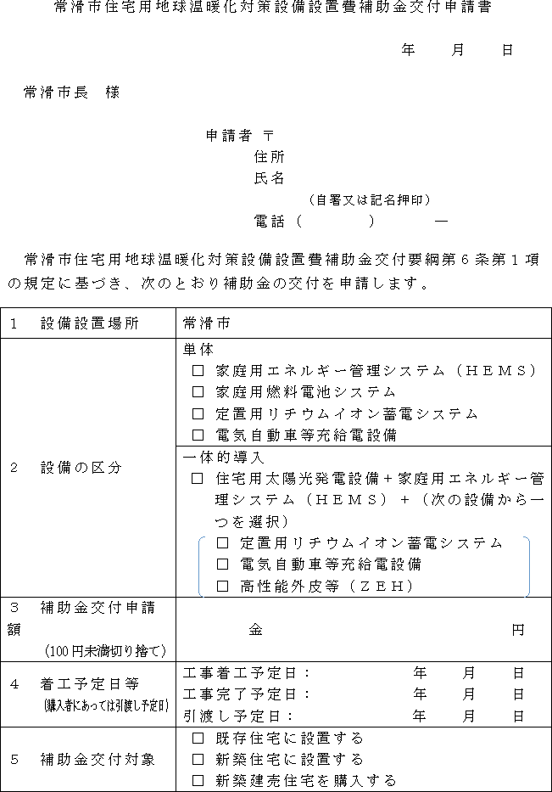
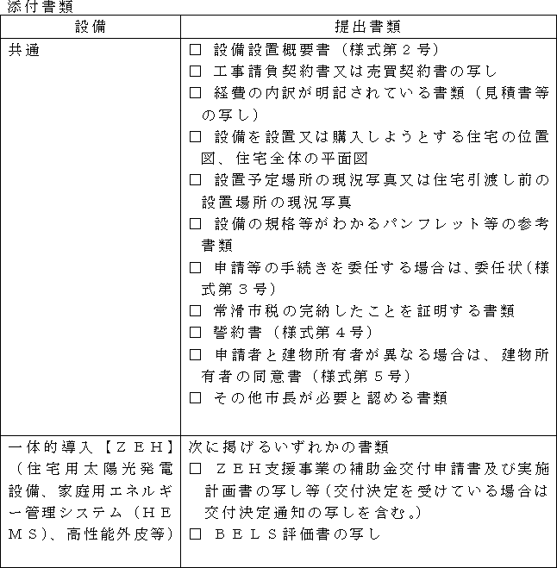
様式第２号（第６条、第10条関係）
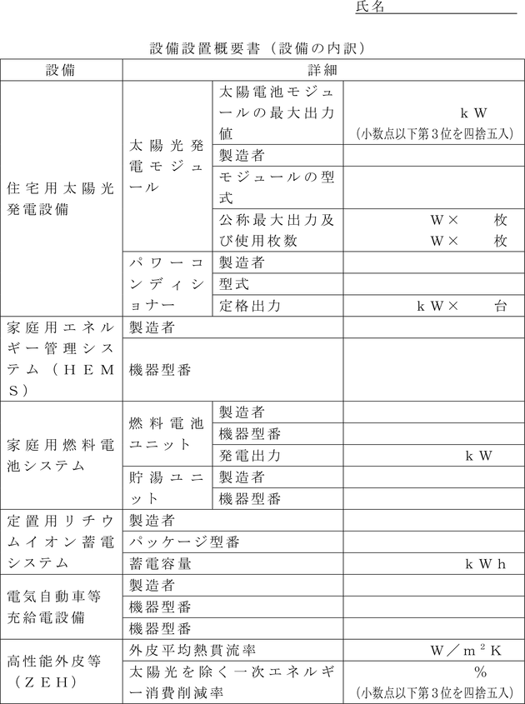
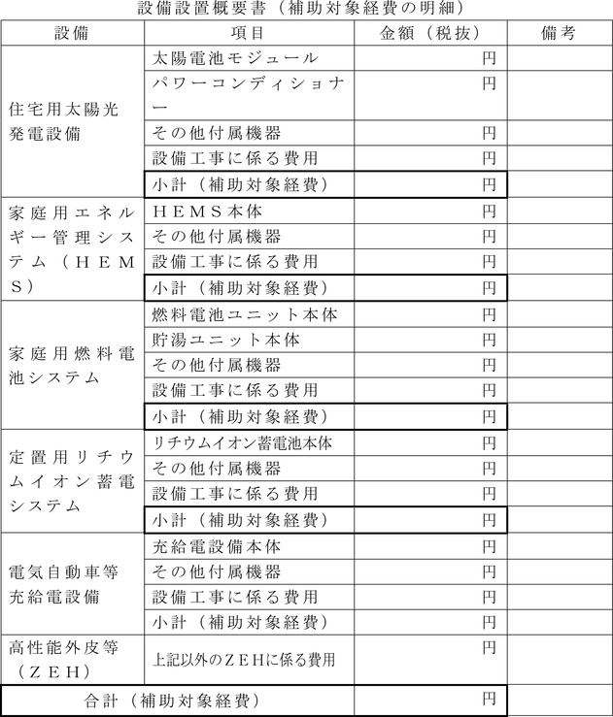
様式第３号（第６条関係）
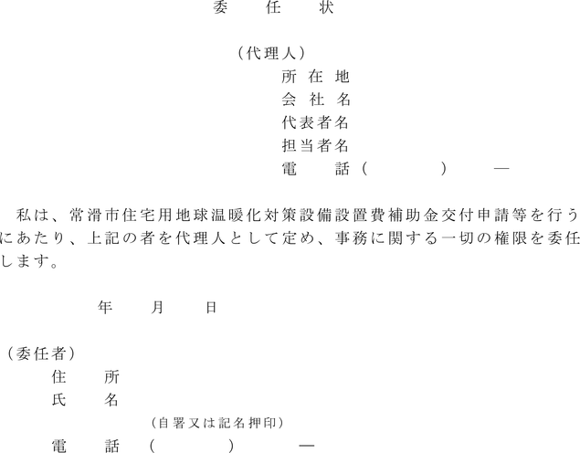
様式第４号（第６条関係）
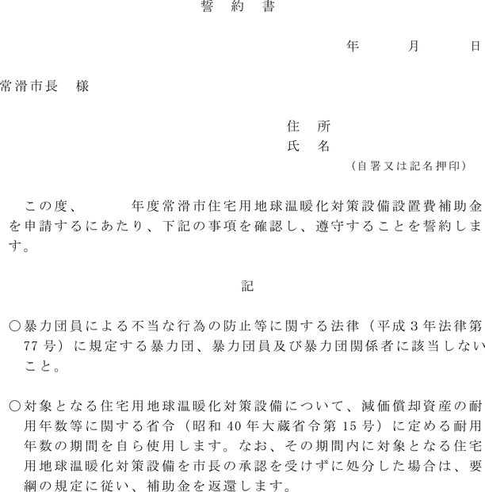
様式第５号（第６条関係）
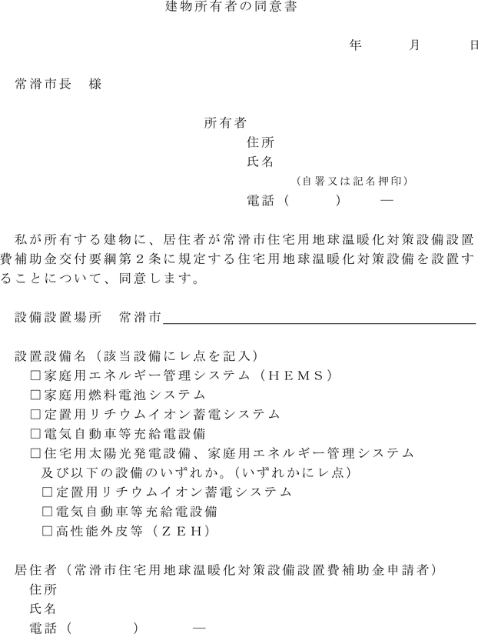
様式第６号（第７条関係）
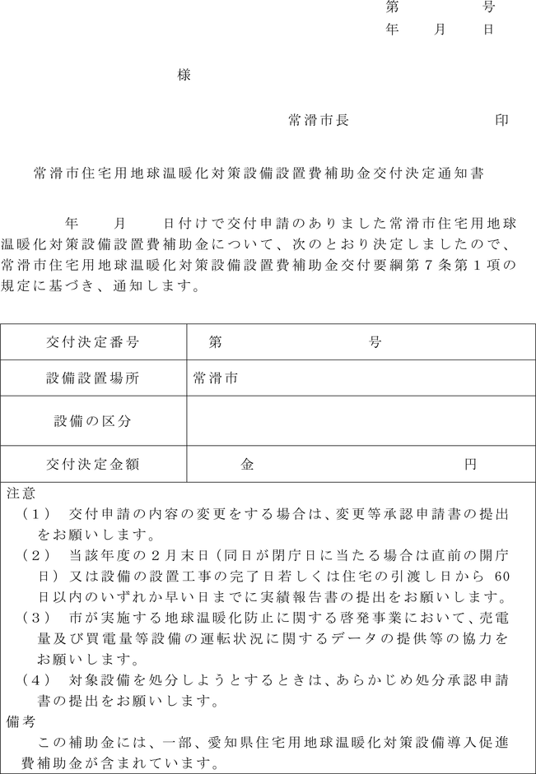
様式第７号（第７条関係）
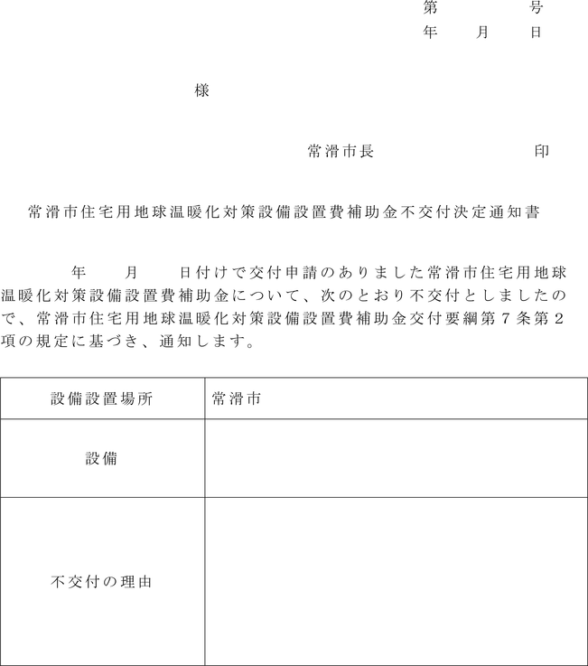
様式第８号（第８条関係）
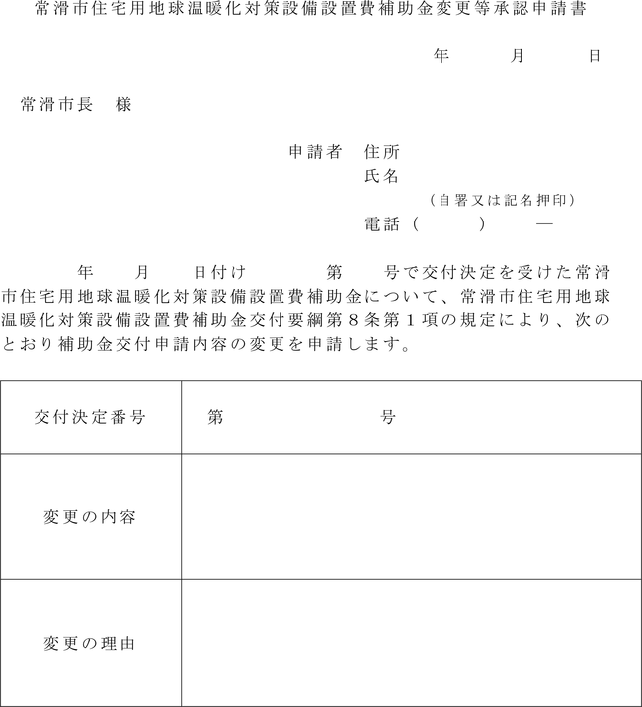
様式第９号（第９条関係）
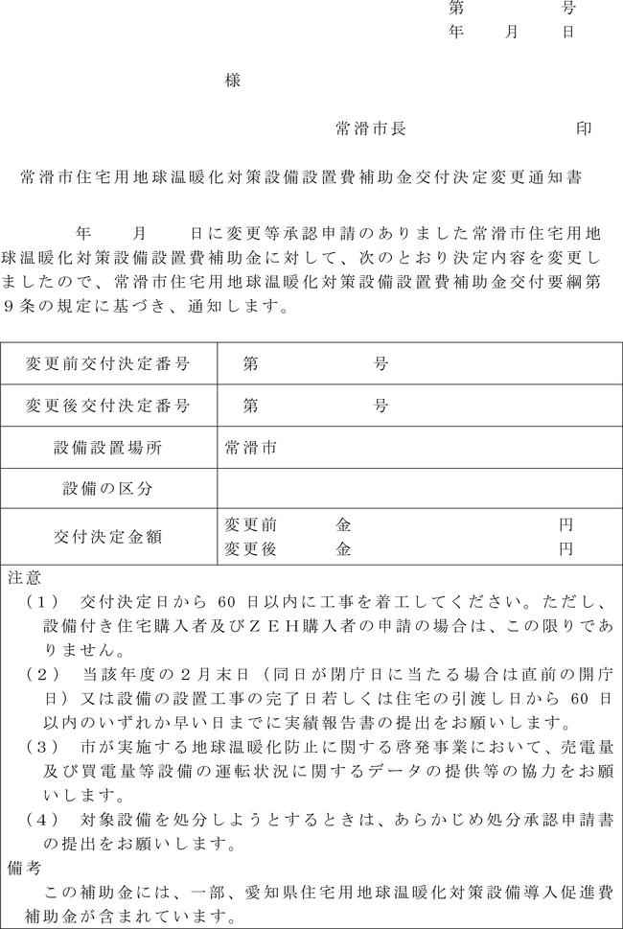
様式第10号（第９条関係）
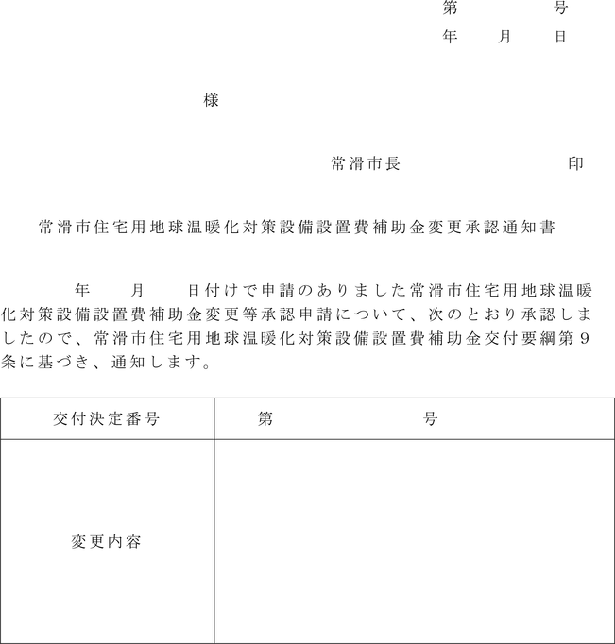
様式第11号（第10条関係）
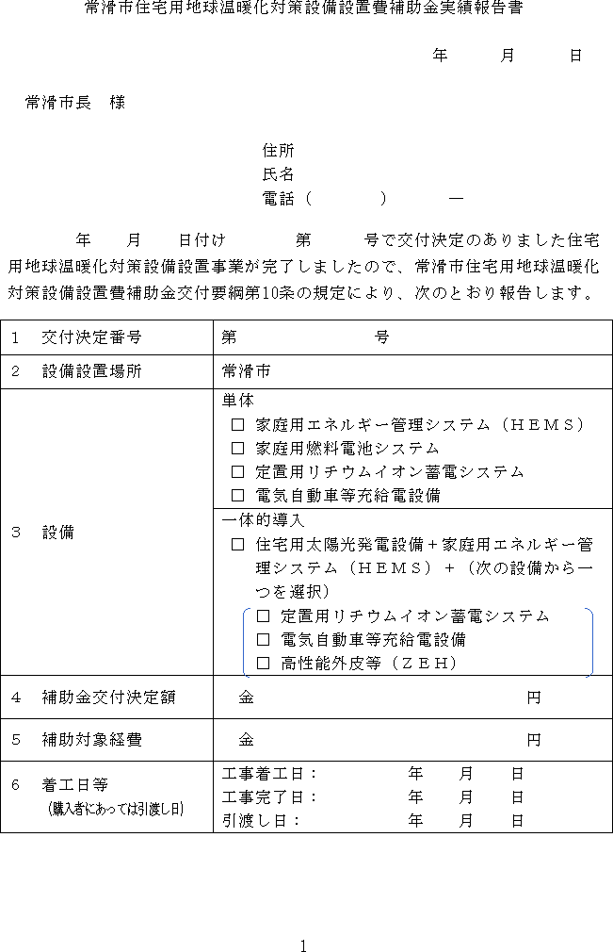
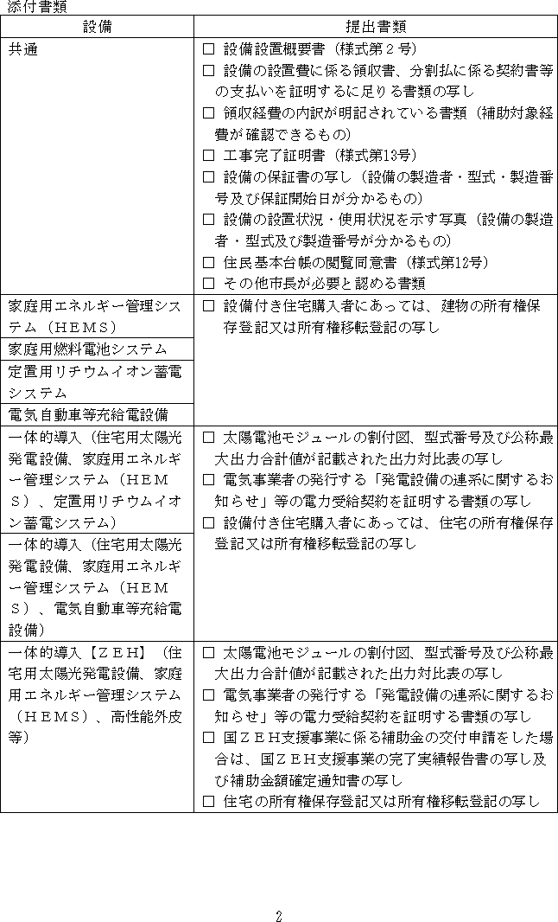
様式第12号（第10条関係）
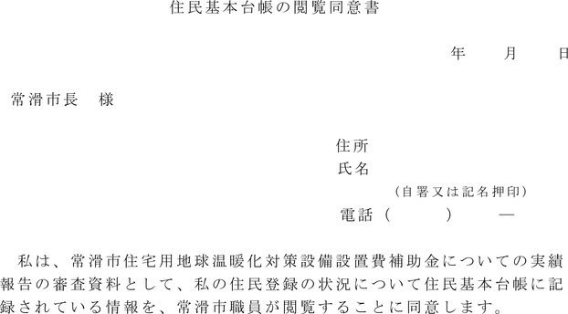
様式第13号（第10条関係）
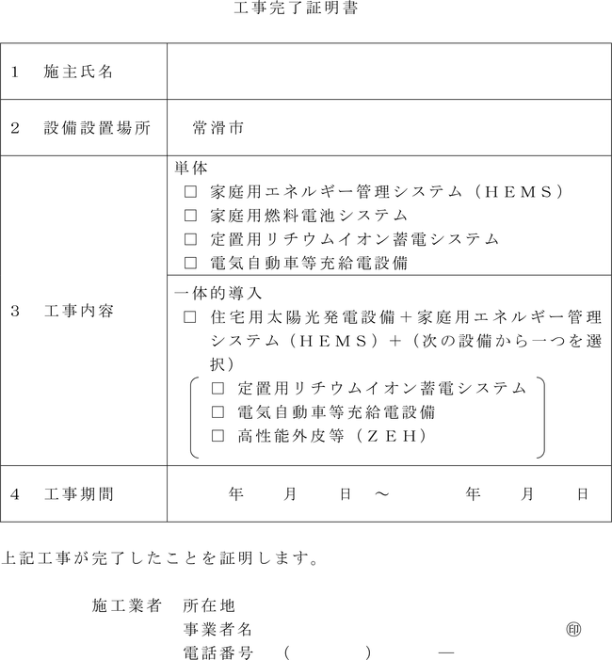
様式第14号（第11条関係）
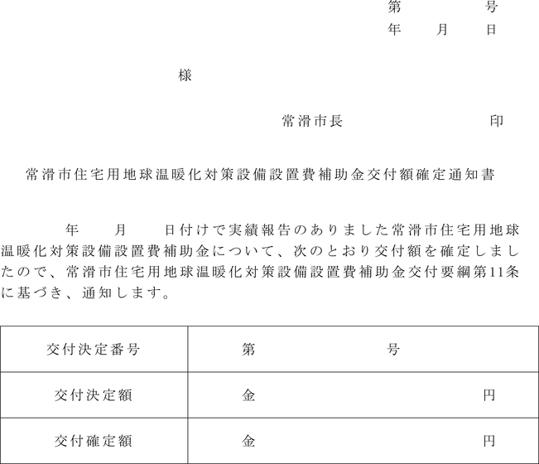
様式第15号（第12条関係）
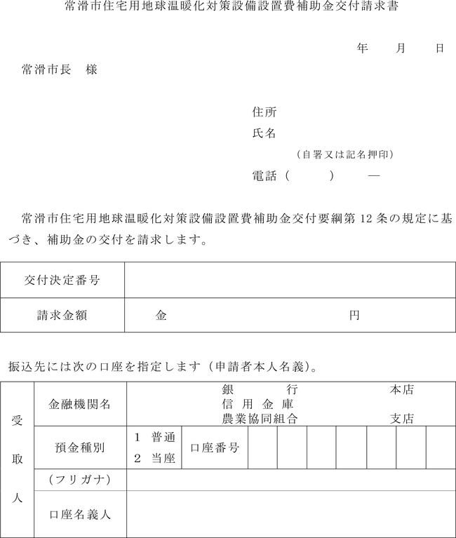
様式第16号（第13条関係）
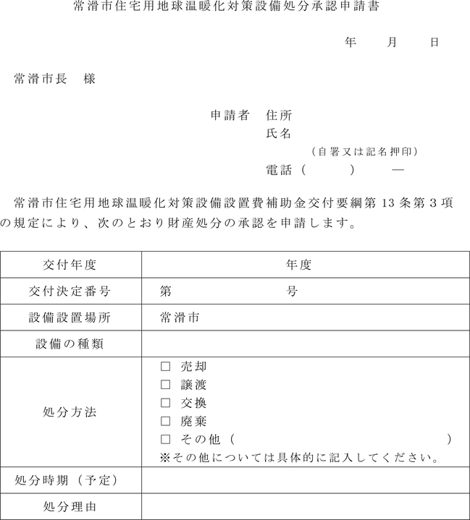
様式第17号（第13条関係）
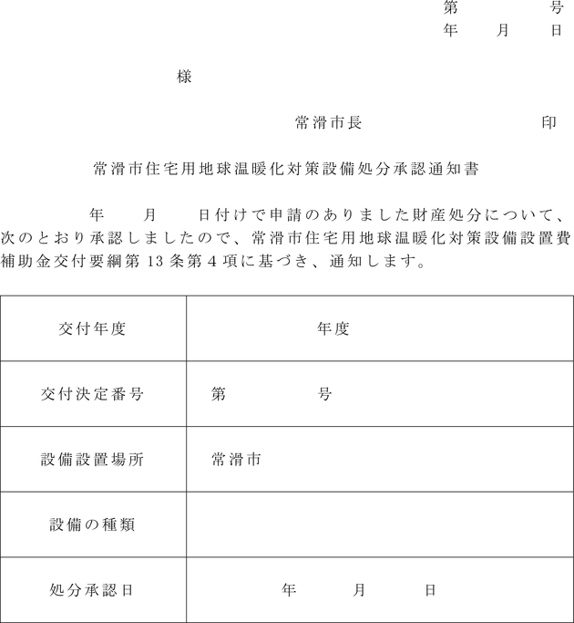
様式第18号（第13条関係）
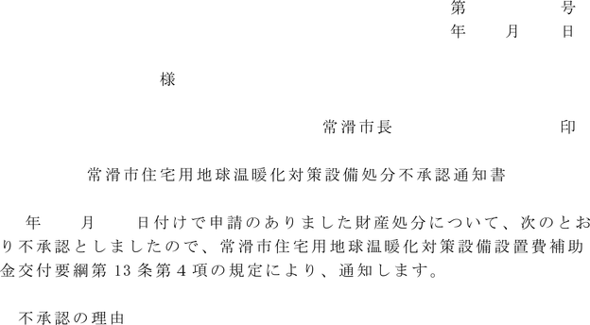
様式第19号（第14条関係）
